附件2：会议地点区位及交通路线

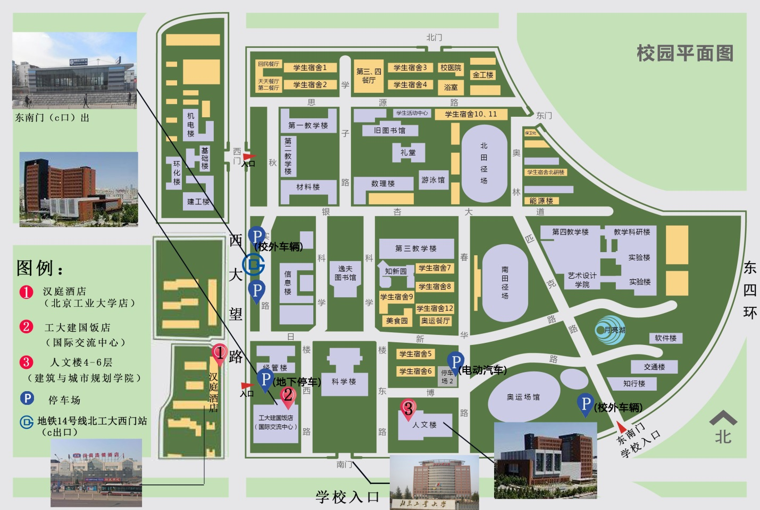
1、北京工大建国饭店
地址:朝阳区平乐园100号北京工业大学南门西侧
联系电话：010-59102222
2、汉庭酒店（北京工业大学店）
地址：朝阳区松榆东里14号楼（北京工业大学西门南行200米）
联系电话：010-85718555
3、7天连锁酒店（华威店）
地址：朝阳区松榆南路36号（北京工业大学南门西南角）
电话：010-87324188

交通方式：
1、首都机场出发：T2\T3航站楼乘机场快轨（市区方向），至三元桥站换乘10号线（内环），在十里河站换乘14号线（善各庄方向），北工大西门站C口出，打车约94元(按驾车的最短路程计算)。
2、北京站出发：出站后东行540米，北京站东乘坐29/52路车，平乐园站下车沿西大望路南行990米至北京工业大学，打车约24元(按驾车的最短路程计算)。
3、北京南站出发：乘地铁14号线北工大西门C口出，打车约 30元 (按驾车的最短路程计算)。
4、北京西站出发：乘地铁7号线到九龙山站换乘14号线（北京南站方向），北工大西门站C口出，打车约48元(按驾车的最短路程计算)。
5、自驾：沿东四环向南行驶至窑洼湖桥，向西南行驶44米，左前转进入四环，沿四环行驶1.2公里，直行朝双龙路(东三环|华威桥)方向进入双龙路，沿双龙路行驶50米，右侧进入工业大学奥运场馆东南门。如车辆已备案，前行300米进入校南门（离会场最近）。

